프로젝트 계획서

<이 조는 2조 조>

- 변 경 이 력 -

일자 | 버전 | 변경 내역 | 작 성 자
2023-04-12 | Ver 1.0.0 | 초안 작성 | 모두

- 목 차 -
1. 프로젝트 개요 - 3 -
1.1 목적 - 3 -
1.2 주요 일정 - 3 -
1.3 조직 - 4 -
1.3.1 조직도 - 4 -
1.3.2 역할 및 책임 - 4 -
1.4 생명주기 모델 - 5 -
1.5 도구 - 5 -
2. 규모 산정 - 6 -
2.1 WBS(Work Breakdown Structure) - 6 -
3. 일정 - 7 -
4. 산출물 관리 계획 - 8 -
5. 리스크 관리 계획 - 9 -

프로젝트 개요

목적
개발 대상 : 영어 단어 공부를 원하거나 토익 실력 향상을 위하여 공부하는 대학생
개발 목적 : 하나의 플랫폼에서 영어 학습에 필요한 필수 기능을 구현하여 영어 학습 프로그램을 구현하고자 함
구현 환경 : Windows/iOS, Mobile(Android,iOS)
개발 언어 및 라이브러리 :
팀 구성 : 양동원, 오원택, 조예빈, 허영현

주요 일정

단계 | 일정 | 산출물
요구사항 명세 | 2023.04.28~2023.04.30 | 요구사항 명세서
설계 | 2023.05.01~2023.05.08 | 설계서
구현 | 2023.05.09~2023.05.15 | 소스 코드
테스트 | 2023.05.16~2023.05.22 | 테스트 계획서 및 보고서

조직

조직도
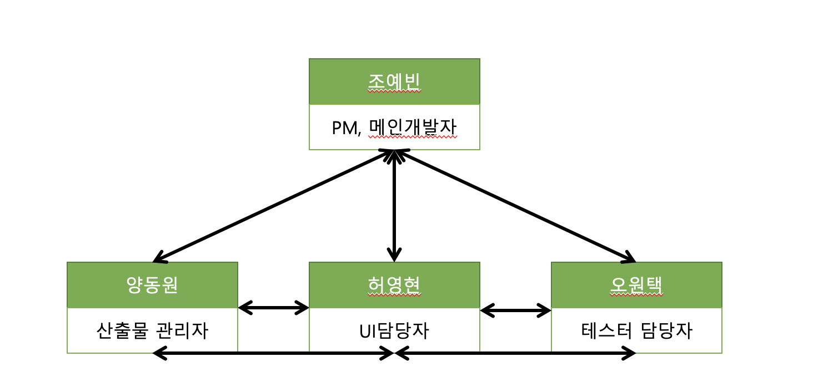

역할 및 책임
팀원 | 역할 | 책임
양동원 | 산출물 관리자  서브 개발자  산출물 작성  발표자 | 문서 산출물의 작성 및 종합적인 책임  전체적인 프로그램 개발 부담당  프레젠테이션 발표 담당
오원택 | 테스터 담당자  서브 개발자  파워포인트 작성  발표자 | 테스트 기간 동안 결함 관리  전체적인 프로그램 개발 부담당  발표용 프레젠테이션 자료 작성
조예빈 | PM  메인 개발자  수정 사항 검토  회의록 작성 | 프로젝트의 계획 및 실행의 종합적인 책임 및 수정사항 검토  전체적인 프로그램 개발 주담당  기록용 회의록 작성
허영현 | UI 담당자  서브 개발자  파워포인트 작성 | 프로그램의 UI 개발 담당  전체적인 프로그램 개발 부담당  발표용 프레젠테이션 자료 작성

생명주기 모델 : Waterfall
소프트웨어 개발의 전 과정을 요구사항 분석, 설계, 구현, 테스팅, 유지보수로 나누어 체게적이고 순차적으로 접근하는 모델
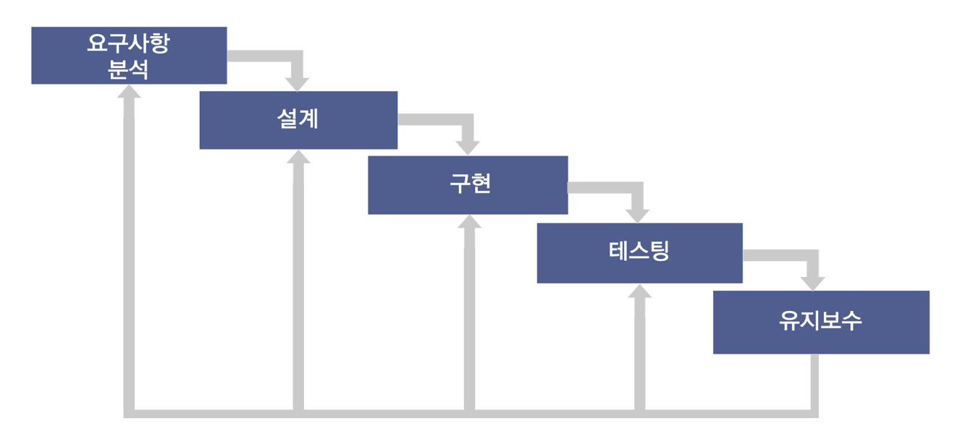
단계 | 수행 Task
요구사항 분석 | 기능 분석 및 요구사항 명세서 작성
설계 | 아키텍처  DB 설계  UI 설계  Class 설계
구현 | 개발 코딩
테스팅 | 유닛 테스트  시스템 테스트
유지보수 | 프로젝트 검토 및 피드백 반영

개발 환경 및 활용 도구
 Github : 분산 버전 관리 시스템
-소스코드의 버전 관리 및 전체 이력 기록, 협업
Word : 워드 프로세서 프로그램
-프로젝트 계획서, 요구사항 명세서 등의 문서 작성
Excel : 스프레드 시트 프로그램
-간트 차트 등의 문서 작성
Powerpoint : 프레젠테이션 프로그램
-발표 자료 등의 문서 작성
PDF : 전자 문서 뷰어
-강의 자료 참고
StarUML : UML 도구 프로그램
-Usecase 등의 작성 도구
Discord : 음성채팅 및 화면 공유 소프트웨어
-팀 온라인 회의 도구
IntelliJ : 코드 작성 프로그램

visual studio code: 코드 작성 프로그램
-프론트 및 백엔드 코드 작성
Mysql : DB관리 프로그램
-데이터베이스 구축 및 관리
html, java script, css : 프론트 엔드 프로그램

KakaoTalk : 채팅 프로그램
-팀원과의 소통 요청
Figma : 디자인 툴
-프론트의 전체적인 디자인

규모 산정

WBS(Work Breakdown Structure)

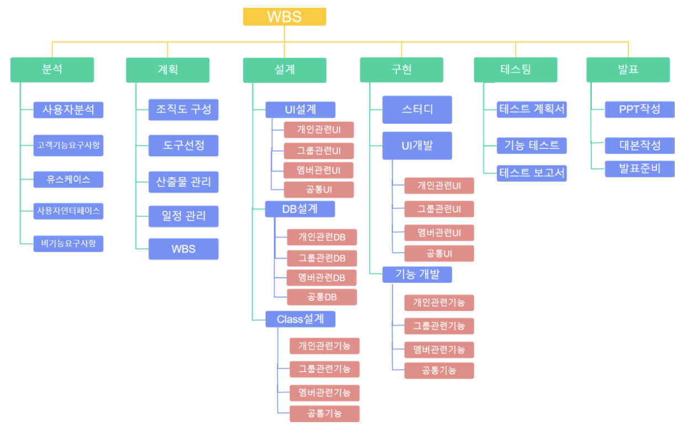

일정
Gantt Chart

단계 | 시작 | 기간 | 종료
프로젝트 계획 | 4/11 | 6 | 4/17
중간고사 | 4/17 | 14 | 5/1
요구사항 분석 | 5/1 | 7 | 5/8
설계 | 5/8 | 7 | 5/15
테스트 | 5/15 | 7 | 5/22
최종 산출물 | 5/22 | 7 | 5/29

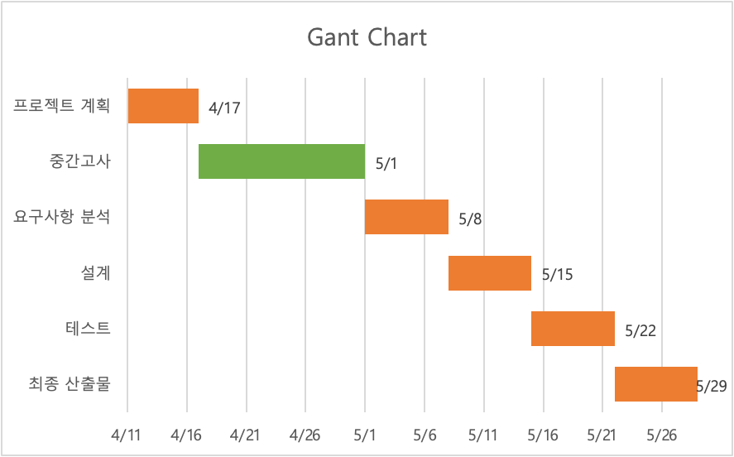

전체일정
단계 | 작업 | 선행작업 | 계획
` |  |  | 시작 | 기간 | 종료
프로젝트 계획 |  |  | 4/11 | 6 | 4/17
 | 프로젝트 구성결정  (조직도 구성, 도구 선정, 생명주기 결정) |  | 4/11 | 1 | 4/12
 | WBS |  | 4/11 | 1 | 4/13
 | Pert chart | WBS | 4/13 | 2 | 4/14
 | Gantt chart | WBS | 4/13 | 1 | 4/14
 | 프로젝스 계획서 ppt | Pert/Gantt chart | 4/14 | 1 | 4/15
 | 발표 준비 | 프로젝스 계획서 ppt | 4/16 | 1 | 4/17
요구사항 분석 |  |  | 5/1 | 7 | 5/8
 | 사용자 분석 |  | 5/1 | 1 | 5/2
 | 고객기능 요구사항 |  | 5/1 | 1 | 5/2
 | 유스케이스 작성 | 사용자 분석/ 고객기능 요구사항 | 5/2 | 4 | 5/6
 | 사용자 인터페이스 | 사용자 분석/ 고객기능 요구사항 | 5/2 | 2 | 5/4
 | 비기능 요구사항 | 사용자 인터페이스 | 5/4 | 1 | 5/5
 | 요구사항 명세서 ppt | 유스케이스 작성/비기능 요구사항 | 5/6 | 1 | 5/7
 | 발표 준비 | 요구사항 명세서 ppt | 5/7 | 1 | 5/8
설계 |  |  | 5/8 | 7 | 5/15
 | class 설계 |  | 5/8 | 5 | 5/13
 | UI 설계 |  | 5/8 | 5 | 5/13
 | DB 설계 |  | 5/8 | 3 | 5/11
 | class diagram ppt | class, UI, DB 설계 | 5/13 | 1 | 5/14
 | 발표 준비 | class diagram ppt | 5/14 | 1 | 5/15
테스트 |  |  | 5/15 | 7 | 5/22
 | UI 개발 |  | 5/15 | 4 | 5/19
 | DB 개발 |  | 5/15 | 4 | 5/19
 | 테스트 계획/기능테스트 | UI 개발/ DB 개발 | 5/19 | 1 | 5/20
 | 테스트 보고서 ppt | 테스트 계획/기능테스트 | 5/20 | 1 | 5/21
 | 발표 준비 | 테스트 보고서 ppt | 5/21 | 1 | 5/22
최종 산출물 |  |  | 5/22 | 7 | 5/29
 | UI 개발 |  | 5/22 | 5 | 5/27
 | DB 개발 |  | 5/22 | 5 | 5/27
 | 최종 산출물 ppt | UI 개발/ DB 개발 | 5/27 | 1 | 5/28
 | 발표 준비 | 최종 산출물 ppt | 5/28 | 1 | 5/29

Pert Chart
단계 | 작업 | 선행작업 | 계획
 |  |  | 시작 | 기간 | 종료
프로젝트계획 |  |  | 4/11 | 6 | 4/17
 | 프로젝트 구성결정  (조직도 구성, 도구 선정, 생명주기 결정) |  | 4/11 | 1 | 4/12
 | WBS |  | 4/11 | 1 | 4/13
 | Pert chart | WBS | 4/13 | 2 | 4/14
 | Gantt chart | WBS | 4/13 | 1 | 4/14
 | 프로젝트 계획서 ppt | Pert/Gantt chart | 4/14 | 1 | 4/15
 | 발표 준비 | 프로젝스 계획서 ppt | 4/16 | 1 | 4/17

0 | 2 | 2 |  | 2 | 1 | 3
0 | WBS |  |  | 0 | Pert chart
0 | 2 | 2 |  | 2 | 1 | 3 |  | 3 | 1 | 4 |  | 4 | 2 | 6
 |  |  |  |  |  |  |  | 0 | 프로젝트 계획서 ppt |  |  | 0 | 발표준비
0 | 1 | 1 |  | 2 | 1 | 3 |  | 3 | 1 | 4 |  | 4 | 5 | 6
1 | 프로젝트 구성 결정 |  |  | 0 | Gantt chart
1 | 1 | 2 |  | 2 | 1 | 3

단계 | 작업 | 선행작업 | 계획
 |  |  | 시작 | 기간 | 종료
요구사항  분석 |  |  | 5/1 | 7 | 5/8
 | 사용자 분석 |  | 5/1 | 1 | 5/2
 | 고객기능 요구사항 |  | 5/1 | 1 | 5/2
 | 유스케이스 작성 | 사용자 분석/ 고객기능 요구사항 | 5/2 | 4 | 5/6
 | 사용자 인터페이스 | 사용자 분석/ 고객기능 요구사항 | 5/2 | 2 | 5/4
 | 비기능 요구사항 | 사용자 인터페이스 | 5/4 | 1 | 5/5
 | 요구사항 명세서 ppt | 유스케이스 작성/비기능 요구사항 | 5/6 | 1 | 5/7
 | 발표 준비 | 요구사항 명세서 ppt | 5/7 | 1 | 5/8

0 | 1 | 1 |  |  |  | 1 | 4 | 5
0 | 사용자 분석 |  |  |  |  | 0 | 유스케이스 작성
0 | 1 | 1 |  |  |  | 1 | 4 | 5 |  |  |  | 5 | 1 | 6 |  | 6 | 1 | 7
 |  |  |  |  |  |  |  |  |  |  |  | 0 | 요구사항 명세서 ppt |  |  | 0 | 발표준비
0 | 1 | 1 |  | 1 | 2 | 3 |  | 3 | 1 | 4 |  | 5 | 1 | 6 |  | 6 | 1 | 7
0 | 고객기능 요구사항 분석 |  |  | 1 | 사용자 인터페이스 |  |  | 1 | 비기능 요구사항
0 | 1 | 1 |  | 2 | 2 | 4 |  | 4 | 1 | 5

단계 | 작업 | 선행작업 | 계획
 |  |  | 시작 | 기간 | 종료
설계 |  |  | 5/8 | 7 | 5/15
 | class 설계 |  | 5/8 | 5 | 5/13
 | UI 설계 |  | 5/8 | 5 | 5/13
 | DB 설계 |  | 5/8 | 3 | 5/11
 | class diagram ppt | class, UI, DB 설계 | 5/13 | 1 | 5/14
 | 발표 준비 | class diagram ppt | 5/14 | 1 | 5/15

0 | 5 | 5
0 | class 설계
0 | 5 | 5
0 | 5 | 5 |  | 5 | 1 | 6 |  | 6 | 1 | 7
0 | UI 설계 |  |  | 0 | class diagram ppt |  |  | 0 | 발표준비
0 | 5 | 5 |  | 5 | 1 | 6 |  | 6 | 1 | 7
0 | 3 | 3
2 | DB 설계
2 | 3 | 5

단계 | 작업 | 선행작업 | 계획
 |  |  | 시작 | 기간 | 종료
테스트 |  |  | 5/15 | 7 | 5/22
 | UI 개발 |  | 5/15 | 4 | 5/19
 | DB 개발 |  | 5/15 | 4 | 5/19
 | 테스트 계획/기능테스트 | UI 개발/ DB 개발 | 5/19 | 1 | 5/20
 | 테스트 보고서 ppt | 테스트 계획/기능테스트 | 5/20 | 1 | 5/21
 | 발표 준비 | 테스트 보고서 ppt | 5/21 | 1 | 5/22

0 | 4 | 4
0 | UI 개발
0 | 4 | 4 |  | 4 | 1 | 5 |  | 5 | 1 | 6 |  | 6 | 1 | 7
 |  |  |  | 0 | 테스트 계획/기능 테스트 |  |  | 0 | 테스트 보고서 ppt |  |  | 0 | 발표준비
0 | 4 | 4 |  | 4 | 1 | 5 |  | 5 | 1 | 6 |  | 6 | 1 | 7
0 | DB 개발
0 | 4 | 4

단계 | 작업 | 선행작업 | 계획
 |  |  | 시작 | 기간 | 종료
최종 산출물 |  |  | 5/22 | 7 | 5/29
 | UI 개발 |  | 5/22 | 5 | 5/27
 | DB 개발 |  | 5/22 | 5 | 5/27
 | 최종 산출물 ppt | UI 개발/ DB 개발 | 5/27 | 1 | 5/28
 | 발표 준비 | 최종 산출물 ppt | 5/28 | 1 | 5/29

0 | 5 | 5
0 | UI 개발
0 | 5 | 5 |  | 5 | 1 | 6 |  | 6 | 1 | 7
 |  |  |  | 0 | 최종산출물 ppt |  |  | 0 | 발표준비
0 | 5 | 5 |  | 5 | 1 | 6 |  | 6 | 1 | 7
0 | DB 개발
0 | 5 | 5

종합 Pert Chart
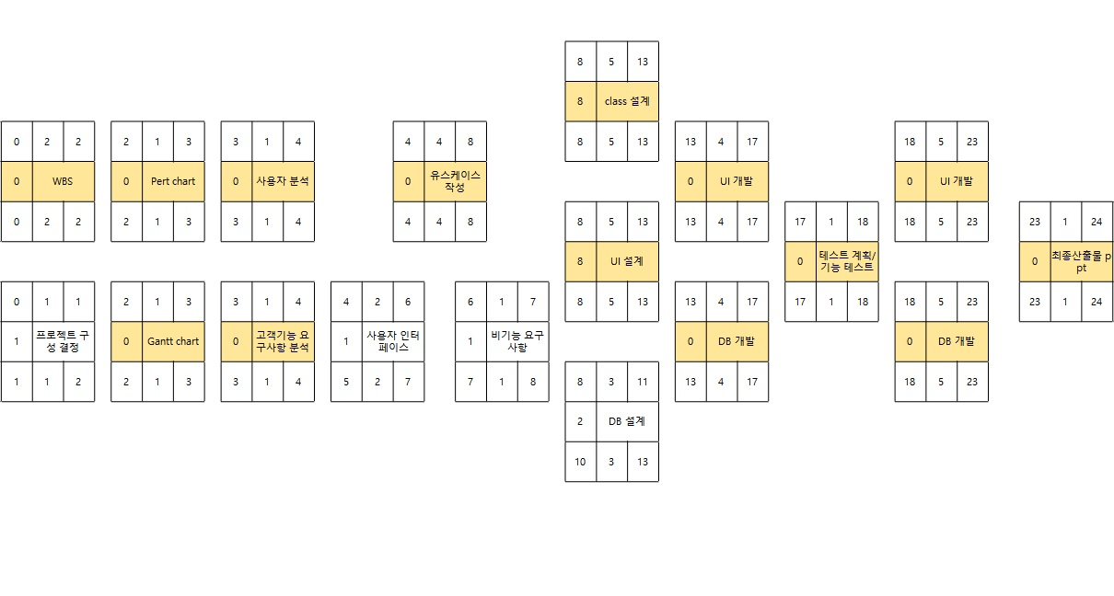

산출물 관리(팀원들 간의 관리 계획)
산출물 종류 식별
-산출물은 요구사항 명세, 설계 문서, 개발코드, 테스트 결과 보고서가 존재함.
산출물 저장소
-산출물은 주기적으로 노션에 업데이트되어 저장됨. 또한 산출물 관리자가 만약을 대비해 개인 PC에 보관
산출물 검토 및 승인
-산출물의 품질에 대하여 회의 종료 후 10분 동안 검토하고 개선해야 할 사항이
있을 경우 노션, 카카오톡을 통해 알림(회의 시작 10분 전에는 회의록 검토)
산출물 공유
-산출물은 주기적으로 노션에 업데이트되어 확인 가능하며 올라가며 완성된 경우
카카오톡으로 전송되어 공유됨
산출물 이름
-산출물 이름은 조 이름 + 보고서 이름으로 통일함

리스크 관리 계획

리스크 요소 | 가능성 | 영향도 | 대처 방안
기술 부족으로 인한  일정지연 | 상 | 중 | 개발 일정 관리 및 개발자 역량 검토
기능이나 설계가 적합하지 않아 학습 효과 감소 | 하 | 중 | 기능, 설계 검토 및 피드백 수렴을 통해 개선
팀원간 소통 부족으로 인한 일정지연 | 중 | 중 | 회의 시작 전 회의록 점검, 회의 후 회의록 확인 후 종료
웹 브라우저 호환성으로 인한 사용 불가 에러 | 하 | 상 | 호환성을 고려하여 개발, 다양한 환경에서 테스트
서버 다운, 네트워크 장애 등의 기술적 문제로 인한 서비스 중단 | 하 | 상 | 백업 및 복구 계획 수립

